

Estequiometría

UADE- Química General

Ing. C. Di Leo

# Estequiometría



🠶¿Qué es la estequiometria?

“Es la rama de la química que estudia las relaciones cuantitativas o ponderales entre los reactantes y productos que participan en una reacción química”

Podemos conocer la masa de reactantes que se necesita para obtener una determinada cantidad de productos .

# Estequiometría



🠶 ¿Cuál es la diferencia entre una reacción y una ecuación química?

🠶 **Reacción:** Es todo proceso que involucra la transformación de sustancias químicas:

* La o las sustancias que participan al inicio de una reacción se denominan reactantes, estas experimentan una transformación o cambio químico a nuevas sustancias denominadas productos.
* Tantos los reactantes como los productos pueden ser

elementos o compuestos químicos.

🠶 **Ecuación:** es una representación escrita de una

reacción

# Estequiometría

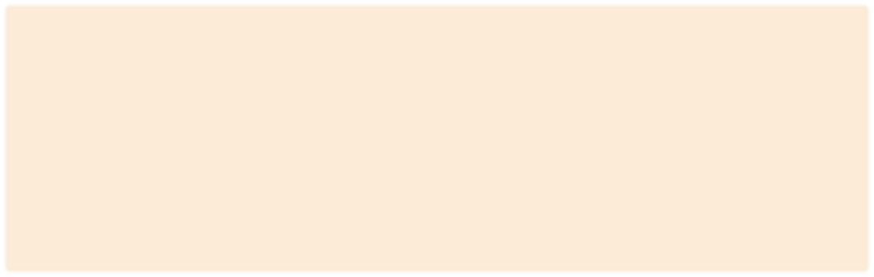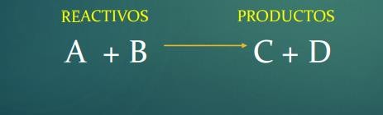

**NOTA:** En las reacciones químicas también es importante el intercambio de ENERGÍA

# Estequiometría



¿Cómo nos damos cuenta que se produce una reacción química?. Indicadores:

🠶 Se forma un precipitado

🠶 Se forma luz

🠶 Se desprenden gases

🠶 Cambia de color

🠶 Se desprende o absorbe energía (se

🠶 calienta o se enfría el recipiente)

# Estequiometría



🠶 Escritura de ecuaciones químicas. La ecuación química debe contener:

•Todos los reactivos

* Todos los productos
* Los estado de físicos
* Condiciones de la reacción (P, T, UV)

## CaCO3 (s) CaO (s) + CO2 (g)

(g) Gas ; (l) líquido; (s) sólido ; (ac) solución acuosa

# Estequiometría



🠶 Las ecuaciones se pueden leer en mol, partículas sea átomos o moléculas, masa y volumen siempre y cuando la sustancia se encuentre en estado gaseoso Ejemplo: ¿Cómo podemos leer esta ecuación?

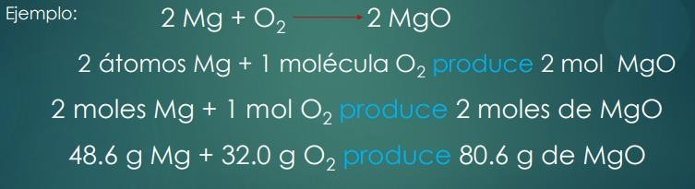

Los coeficientes estequiométricos pueden ser interpretados como

número de moléculas o como número de moles

# Estequiometría- Ejemplo





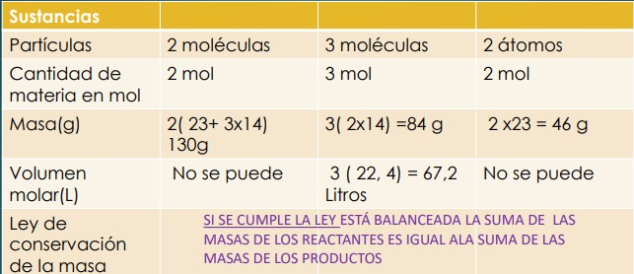

Estequiometría



🠶 Se llama balance a la búsqueda del número de moles de reactivos y productos, de tal forma, que el número de átomos de cada elemento tiene que ser igual en los reactivos y en los productos.

🠶 En el ajuste nunca pueden cambiarse los subíndices de las

🠶 fórmulas de reactivos o productos.

🠶 Métodos de ajuste:

* Tanteo (en reacciones sencillas).
* Algebraicamente (en reacciones más complejas) resolviendo un sistema de ecuaciones.

# Estequiometría



🠶 **Método algebraico:** Consiste en establecer el equilibrio de la ecuación, mediante un sistema de ecuaciones, a partir del cual se conocerán las incógnitas que representan los coeficientes estequiométricos.

1- Escribir los elementos presentes, por ejemplo: Reactantes Producto**H2 (g) + O2 (g) H2O ( l)**

**H = H=**

**O = 0=**

# Estequiometría



1. Se le asigna coeficientes literales a cada uno de los elementos o

compuestos, ejemplo:

a H2 (g) + b O2 (g) c H2O ( l)

H = O =

1. Se contabilizan los elementos presentes en reactivos y productos

considerando los índices y subíndices estequiométricos, ejemplo:

a H2 (g) + b O2 (g) c H2O( l) reactantes productos

H = 2 a = 2 c

O = 2 b = c

1. **H=4, O=2, La ecuación esta equilibrada**

# Estequiometría



## 🠶 Estequiometría de una reacción química:

**-** Es la proporción en moles en la que se combinan los distintos reactivos y en la que se forman los distintos productos de la reacción.

- Una vez determinado el número de moles de reactivos y productos (ajuste de la reacción) se puede hacer el cálculo en masa (gramos) o en volumen (litros) en el caso de gases o disoluciones

# Estequiometría



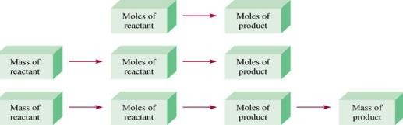

Estequiometría



🠶 Para el cálculo estequiométrico se debe considerar:

1. Escriba la ecuación química balanceada.
2. Convierta cantidades de sustancias conocidas en moles.
3. Use los coeficientes en la ecuación balanceada
4. Para calcular el número de moles de la cantidad buscada convierta los moles de la cantidad buscada en las unidades deseadas.

# Estequiometría. Cálculos:



🠶Con moles.

🠶Con masas.

🠶Con volúmenes (gases)

🠶En condiciones normales.

🠶En condiciones no normales.

🠶Con reactivo limitante.

🠶Con reactivos en disolución (volúmenes).

# Estequiometría. Definiciones:



🠶**Reactivo limitante (RL):** definición: el reactivo que se encuentra en menor proporción molar con respecto a la relación estequiométrica se denomina reactivo limitante mientras que el reactivo que no reacciona completamente se dice que esta en exceso.

# Estequiometría. Definiciones:



🠶**Pureza (p):** Dato que proporciona la información necesaria para reconocer que parte del reactivo será lo que verdaderamente interviene en la reacción estudiada, ya que es lógico pensar que las impurezas no reaccionaran del mismo modo que el propio reactivo

# Estequiometría. Definiciones:



🠶**Rendimiento de reacción (r):** La proporción entre la cantidad de producto obtenida y la cantidad teórica de producto esperado expresado en porcentaje se denomina rendimiento de la reacción

